Міністерство освіти і науки України

Українська академія друкарства

Кафедра комп’ютерних наук та інформаційних технологій

**Звіт до**

**Лабораторної роботи №2**

«Розв’язати задачу за допомогою табличного редактора Excel»

з дисципліни

«Основи інформаційних технологій видавничої справи»

Виконав студент групи КН-12:

Магзер Володимир

Прийняв:

проф. Тимченко О.В.

Львів 2024

**Мета:** Розв’язати задачу за допомогою табличного редактора Excel

**Хід роботи:**

Задача «Вартість проїзду».

Скласти тарифну сітку вартості проїзду по території України.

Вартість 1 км —0,15 грн (з ПДВ).

1. Побудуйте таблицю за зразком, додавши ще 10 маршрутів.

**Результати:**

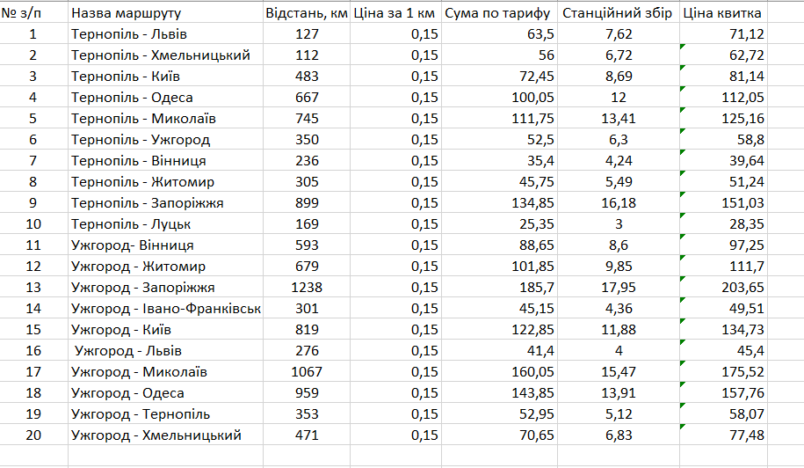

**Відповіді на контрольні запитання:**

1. Форматування - це процес зміни вигляду даних, щоб покращити їх візуальне подання і зрозумілість. Форматування таблиці використовується для надання таблиці більш привабливого вигляду, покращення її зрозумілості та виділення важливих даних.

2. Умовне форматування - це метод форматування, який застосовується автоматично до клітинок в залежності від заданих умов. Наприклад, ви можете налаштувати умовне форматування таким чином, щоб клітинки з числовим значенням більше 100 ставали червоними.

3. У новій робочій книзі за замовчуванням встановлюється шрифт Calibri для тексту та Arial для чисел.

4. Відсотковий формат - це спосіб відображення чисел у відсотках. Наприклад, число 0.75 буде відображено як 75%.

5. Відсотки можна ввести автоматично, просто додавши символ відсотка (%) після числа. Наприклад, якщо ви введете "50%" у клітинку, Excel автоматично розпізнає це як відсоток.

6. Щоб об'єднати клітинки для створення заголовку таблиці, виділіть потрібні клітинки, потім клацніть правою кнопкою миші і оберіть опцію "Об'єднати клітинки".

7. Стилістичне форматування - це застосування певних стилів до документу, таблиці чи її частини для забезпечення єдності в оформленні та покращення його візуального вигляду.

8. Щоб задати обрамлення клітинок, виділіть потрібні клітинки, клацніть правою кнопкою миші і оберіть опцію "Формат клітинок", потім перейдіть на вкладку "Обрамлення" і виберіть потрібний стиль обрамлення.

9. Форматування за зразком - це метод форматування, який дозволяє скопіювати вигляд однієї частини таблиці та застосувати його до іншої. Наприклад, ви можете скопіювати формат однієї клітинки і застосувати його до інших клітинок у таблиці.